Simple example with some data

Access this page and follow suit

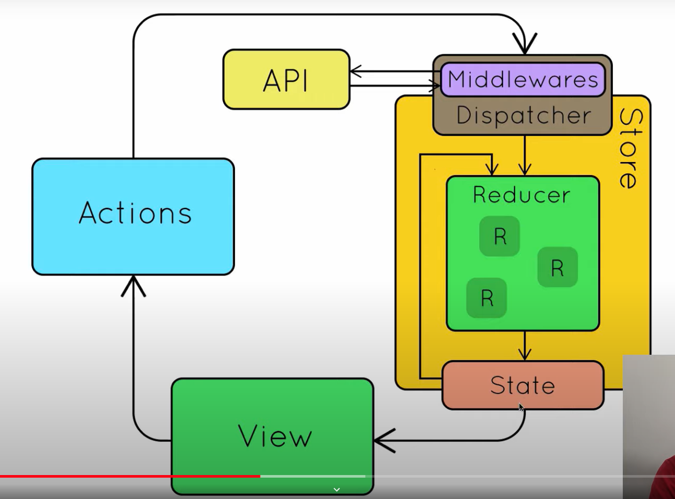

Reducer: là hàm nhận vào 2 thứ: state hiện tại, thông tin action (là action – object javascript) , nhiệm vụ của reducer là biến state cũ thành state mới dựa vào action TYPE

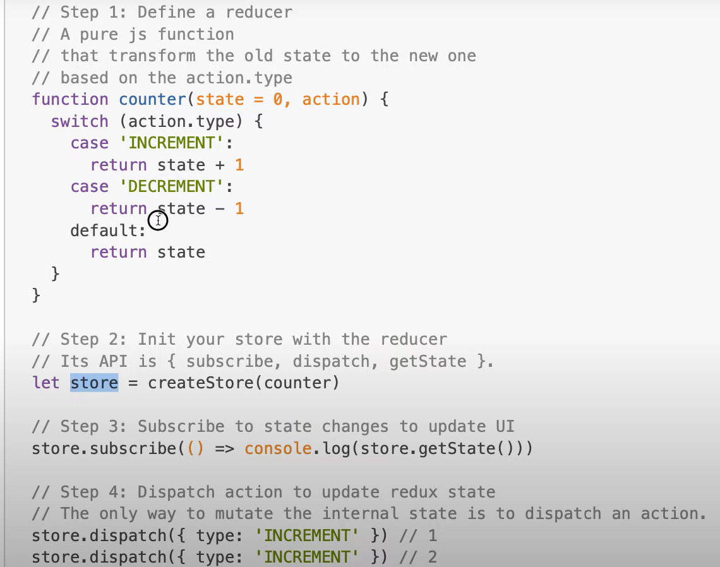

Subscribe:

- store có 3 hàm:

+ subscribe: đăng ký mỗi khi state thay đổi để thực hiện 1 hàm gì đấy

+ dispatch: tạo ra những action, dispatch ra những action, thực hiện những action

EX: dispatch 1 action:

Khi store dispatch 1 action thì nó sẽ đẩy action lên reducer

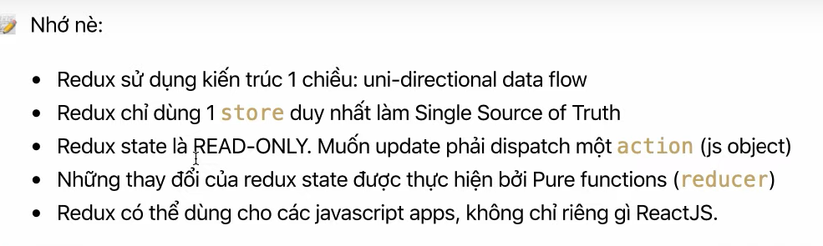

SETUP

